ПРОФЕСИОНАЛНА ГИМНАЗИЯ ПО ХРАНИТЕЛНИ ТЕХНОЛОГИИ И ТЕХНИКА – ГР. ПЛОВДИВ
гр.Пловдив 4003, бул. “Васил Априлов” № 156, Директор: 032/95-28-38, Секретар: 032/95-50-18,
e-mail: pghtt_plov@pghtt.net, https://www.pghtt.net

НАСОКИ
ЗА ПРИСЪЕДИНЯВАНЕ КЪМ ВИДЕО СРЕЩА В GOOGLE MEET

- Влезте във Вашата пощенска кутия (GMail) с Вашия профил в Облака и намерете писмото, съдържащо поканата за събитие.

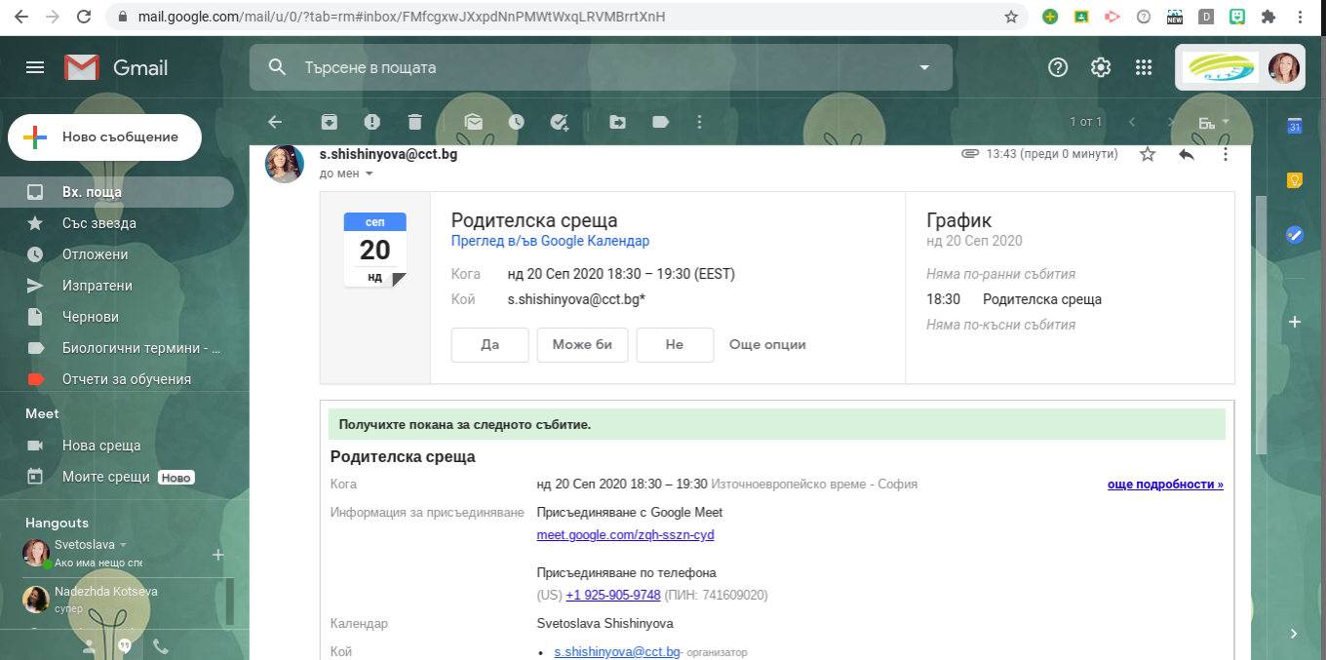

- Когато отворите писмото, във втората секция (под бутоните за отговор) има Информация за присъединяване - там ще намерите връзка (линк) за присъединяване към разговор в Google Meet.

- Натиснете с мишката върху връзката (линка) - ще се отвори нов прозорец във Вашия браузър.
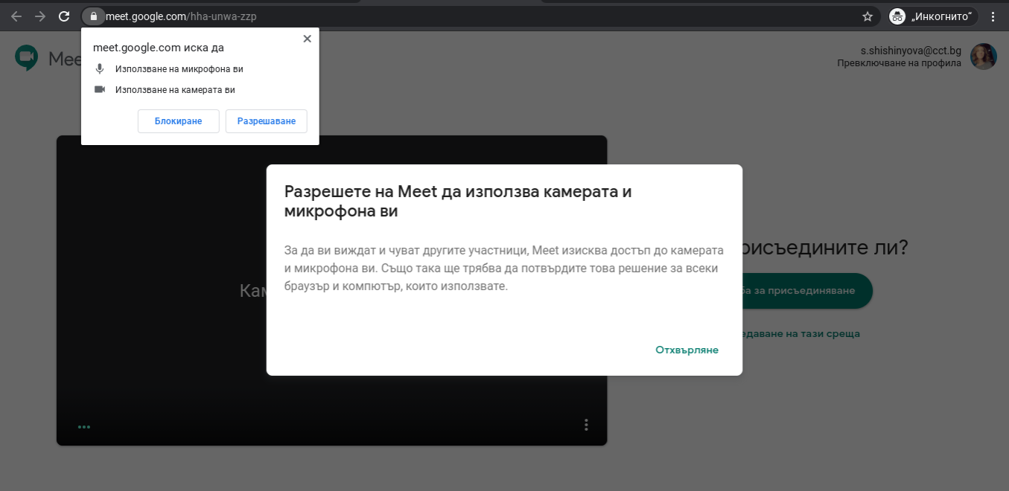

- В горната част на прозореца е възможно да излезе искане за позволение Meet да използва Вашите камера и микрофон - одобрете използването и на двете. След присъединяване към разговор и двете могат да бъдат изключвани или включвани.

- За да се избегне микрофония, изключете Вашия микрофон преди да натиснете бутона Присъединяване към срещата или Молба за присъединяване - просто натиснете върху иконката микрофон.

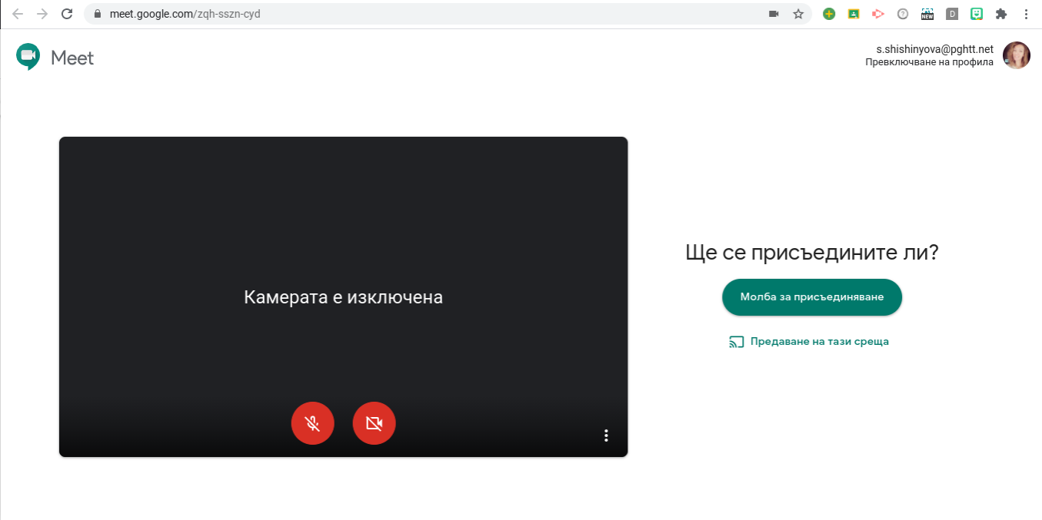

- Ако имате профил в G Suite, Meet ще Ви разпознае по име - ако нямате, въведете го и натиснете бутона Ask to join meeting или Join now.
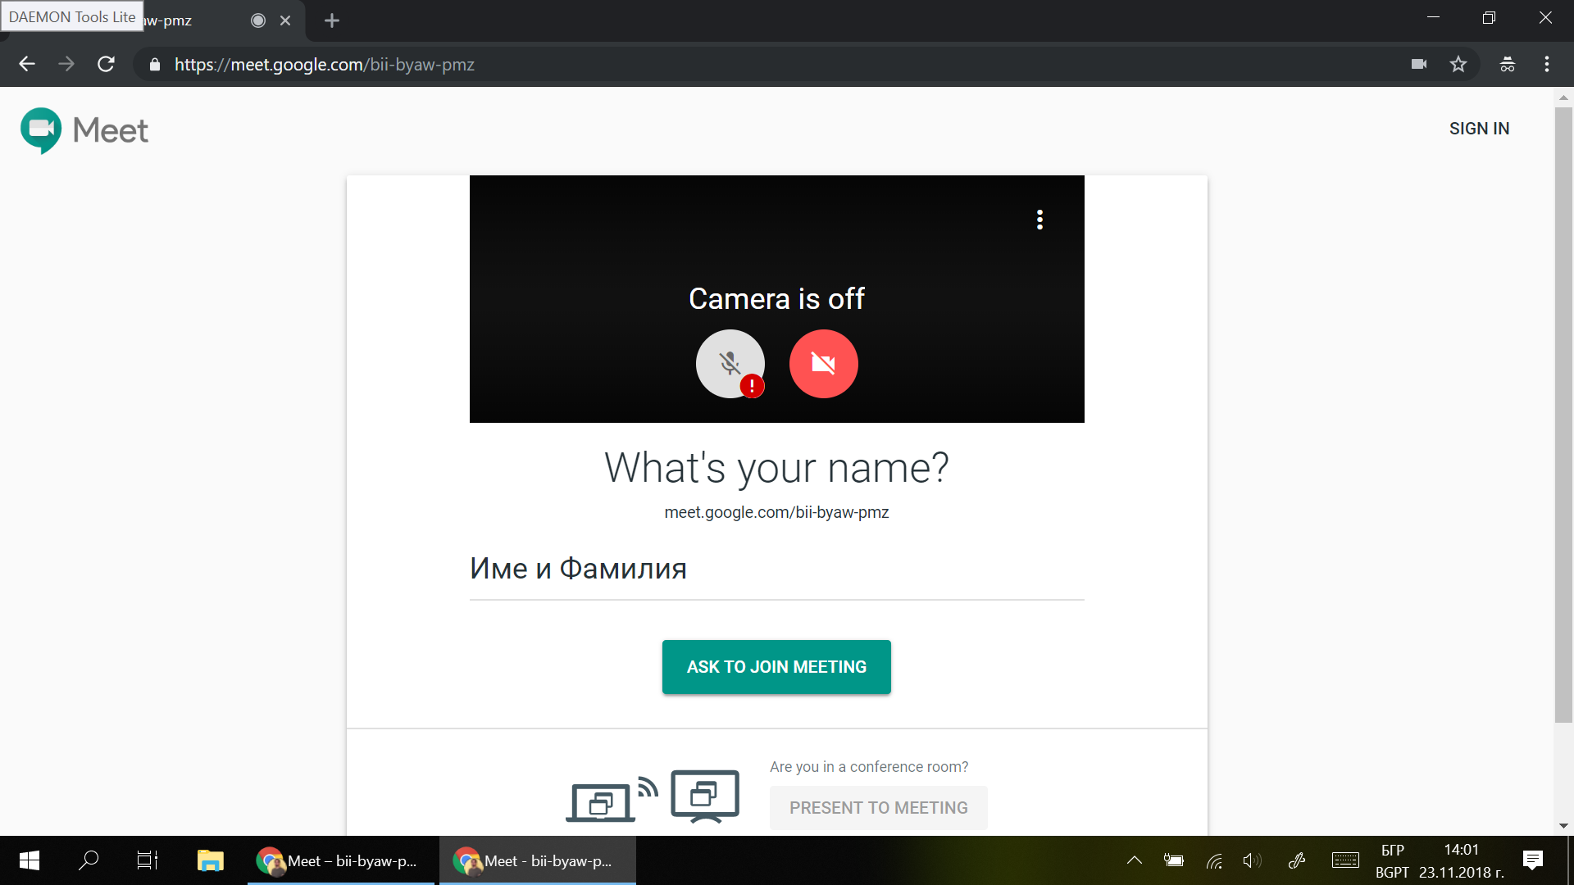

- За по-бърза връзка изключете и камерата преди да влезете.

- Препоръчваме да се присъедините към срещата 5 - 10 минути по-рано.

ВАЖНО:
Преди да се включите, молим да държите микрофоните изключени. Бъдете активни и задавайте въпроси на принципа един включен микрофон или през чата на видео срещата, за да се избегне пропуск на важна информация и/или недоразбиране.

Предварително благодарим! Очакваме ви!

